NOMBRE: Conductas de autocuidado NÚMERO DE GUÍA 5, semana 5
NOMBRE DE ESTUDIANTE: | CURSO: 2do básico
FECHA:
UNIDAD 1: Valorar pertenencia a familia y curso; tomar conciencia de formas de dar y recibir cariño

OBJETIVO DE APRENDIZAJE 04: Identificar y practicar, en forma guiada, conductas protectoras y de autocuidado en relación a: rutinas de higiene; actividades de descanso, recreación y actividad física; hábitos de alimentación; resguardo del cuerpo y la intimidad; la entrega de información personal.

OBJETIVO DE LA CLASE: Identificar y practicar conductas de autocuidado en relación a rutinas de higiene

Lee atentamente:
¿Qué es el autocuidado?
El “autocuidado” se puede definir como la actitud y aptitud para realizar de forma voluntaria y sistemática actividades dirigidas a conservar la salud y prevenir enfermedades; y cuando se padece una de ellas, adoptar el estilo de vida más adecuado para frenar la evolución

¿Qué es la higiene personal?
Una adecuada higiene implica una mejor salud general. Se tratan de pequeños gestos como lavarse las manos antes de comer o cepillarnos los dientes al menos tres veces al día. Eso mantiene tu cuerpo de manera saludable y evitas muchas enfermedades. La higiene personal es el concepto básico del aseo, limpieza y cuidado de nuestro cuerpo

Algunos ejemplos de autocuidado
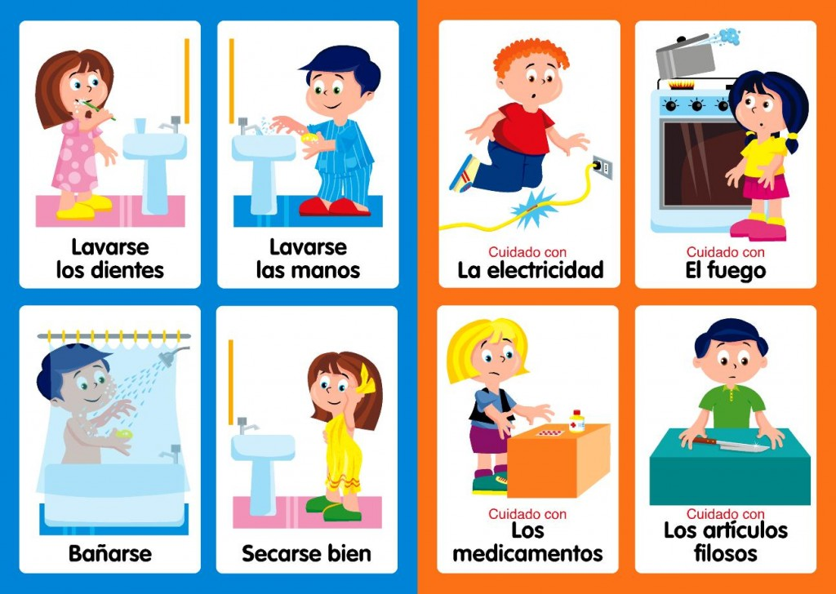

Las diferentes familias y sus maneras de cuidar la salud.
Mira las imágenes con atención y conversa en familia respondiendo estas preguntas:
1.- ¿Qué están haciendo en cada lámina?
2.- ¿Qué beneficio tiene participar en familia?
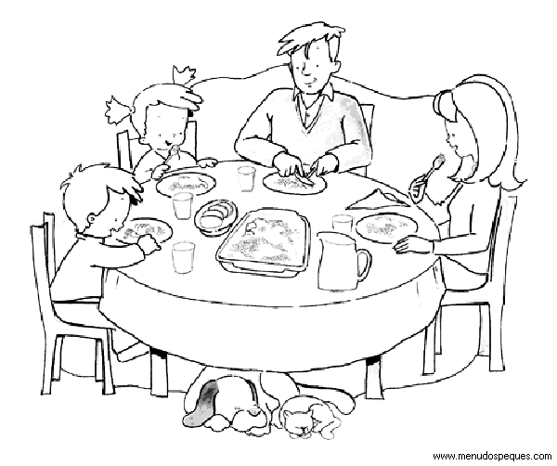
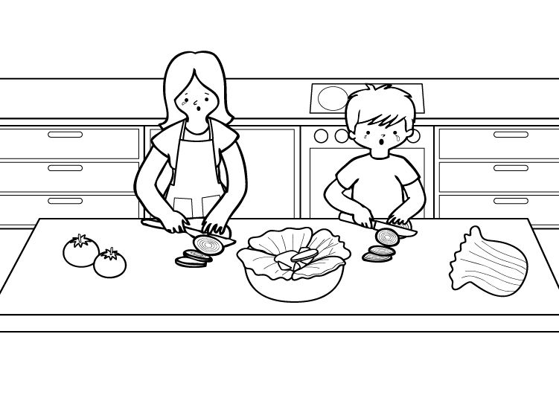

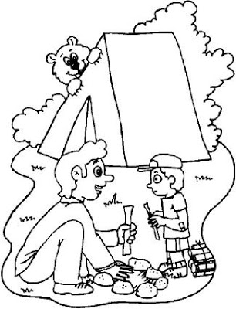

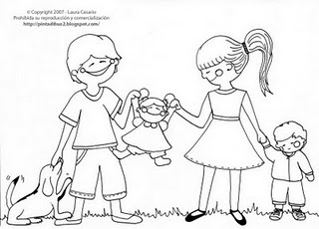
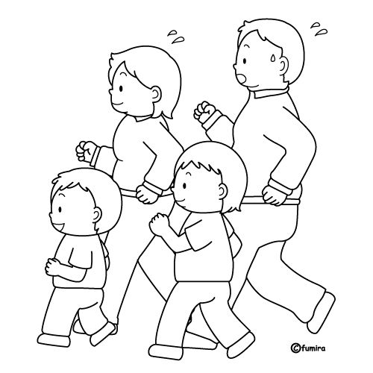

Pinta cada imagen
Dibuja 2 maneras en que tu familia practica formas de vivir una vida sana

Explica lo que sucede en cada una de las imágenes respecto del mal autocuidado en higiene personal
imagen | Escribe lo que sucedió en cada caso
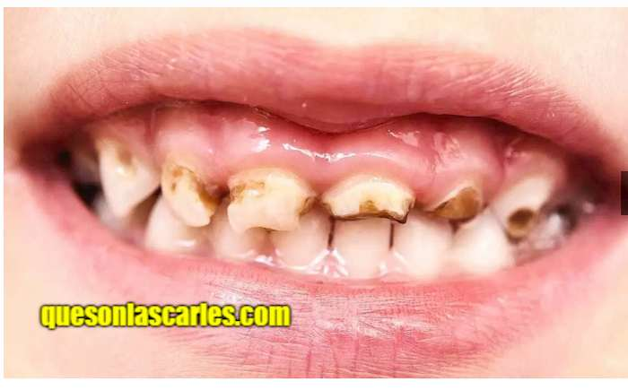

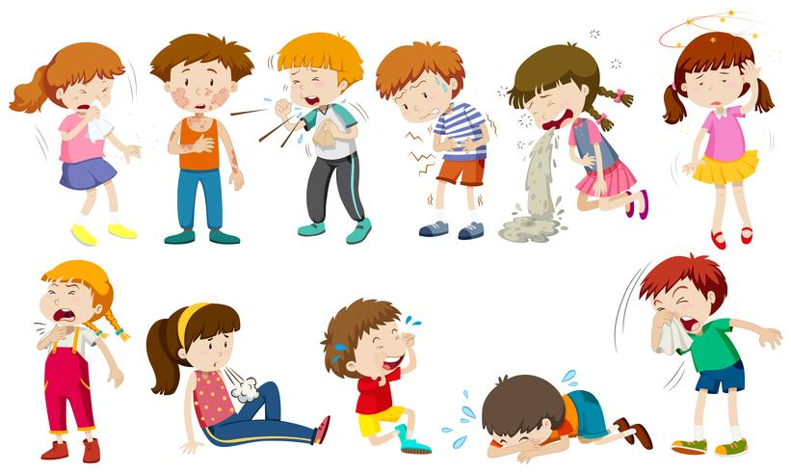

Lee atentamente el mensaje que tiene relación con el autocuidado dada la contingencia nacional por el “Coronavirus”

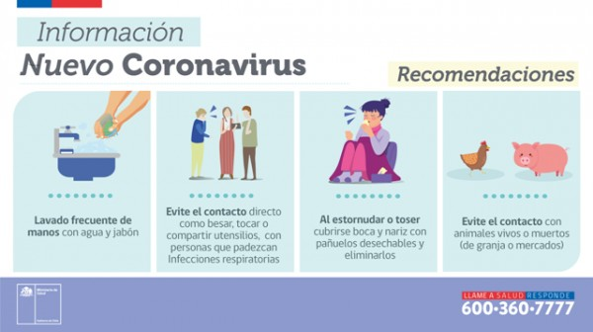

SOLUCIONARIO O RESPUESTA ESPERADA
NÚMERO DE PREGUNTA | RESPUESTA
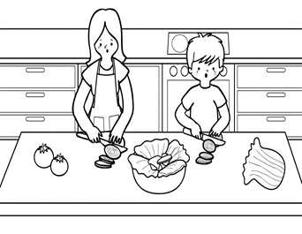 | Están cocinando entre hermanos (amigos, primos)  Beneficio: Se comparte y se prepara alimentos saludables
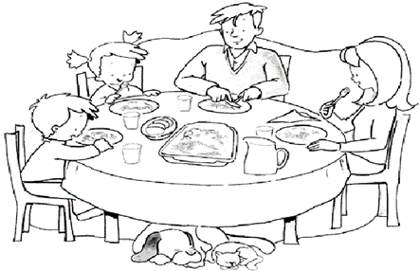 | Están cenando en familia  Beneficio: se comparte en familia teniendo una grata conversación
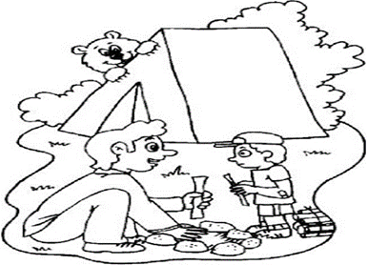 | Están en un campamento, puede ser padre – hijo / tío – sobrino …  Beneficio: se está al aire libre realizando una actividad de conocimiento de la naturaleza
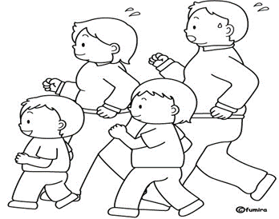 | Están trotando en familia  Beneficio: se está haciendo ejercicio en familia para mantener el cuerpo activo
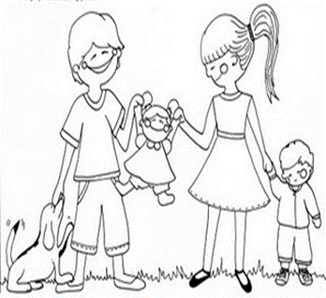 | Están disfrutando en una salida familiar, puede ser en un parque, plaza …  Beneficio: se disfruta y comparte al aire libre en familia
Dibuja 2 maneras en que tu familia practica formas de vivir una vida sana | Expresión libre de acuerdo a su experiencia familiar
Explica lo que sucede en cada una de las imágenes respecto del mal autocuidado en higiene personal |  | 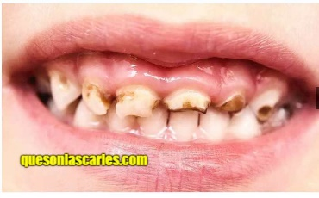  el niño(a) por no tener el hábito de lavarse los dientes los tiene cariados  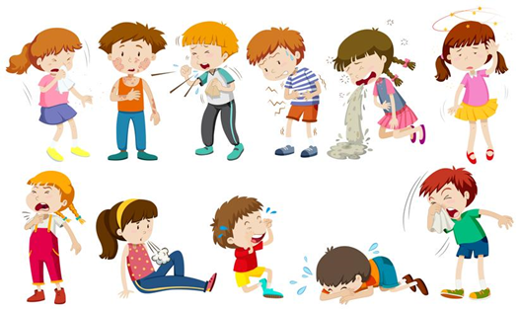  Los niños(as) están resfriados o enfermos de la guatita y puede ser porque no se abrigaron, se contagiaron con otros niños, comieron algo indebido…

